 Heavy Construction Contractors Association 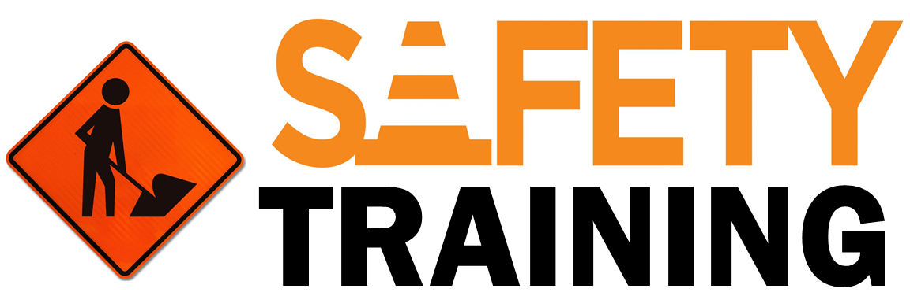

9251 Industrial Court-Suite 201, Manassas, Virginia 20109

(703) 392-7410 phone / (703) 392-7249 fax

**“Toolbox Talk 12 Consejos para sobrevivir a otro "verano nuclear."**

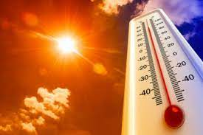

Después de un duro invierno en muchas partes del país, las empresas de construcción y sus trabajadores se enfrentan ahora al extremo opuesto. Muchos estados ya están experimentando altos niveles de calor. Aquí hay algunos consejos para mantenerse fresco este verano:

1. **Agua, agua, en todas partes.**Planifique que el agua sea fácil de alcanzar y manténgala a una temperatura fresca y potable. Proporcione bebidas de reemplazo de electrolitos. Evite los refrescos y las bebidas energéticas.
2. **2. Manténgase en buena forma física.** Las alforjas adicionales significan más trabajo y más sudor. Vaya al gimnasio o camine por el óvalo un par de veces después del anochecer para trabajar. Reduzca el consumo de tabaco.
3. **Come bien.**Evite la comida rápida grasosa y rica en grasas. Trate de comer una comida más liviana durante las horas más calurosas del día. Medio sándwich, una bolsa de papas fritas, té helado sin azúcar con mucho limón y una manzana son el rango medio al que aspirar. Sáltate las papas fritas.
4. **4. Tenga en cuenta el efecto de "inmersión posterior al almuerzo" de la somnolencia.** Los ritmos circadianos gobiernan nuestro ciclo de sueño / vigilia y este intervalo después del almuerzo es difícil. Puede minimizar la fatiga aliviando la comida del mediodía.
5. **Duerme.**El sueño REM es más difícil de lograr en climas cálidos. Trate de mantener frescos los dormitorios. Utilice ventiladores de techo de baja velocidad para la entrada de aire.
6. **6. El tiempo lo es todo.** Siempre que sea posible, planifique el trabajo para evitar el sol directo o aumente la hora de inicio. Si no se puede evitar trabajar bajo el sol directo, programe descansos frecuentes en un área sombreada. La industria de herramientas para exteriores vende una variedad de sombrillas y cubiertas portátiles, si es necesario.
7. **7. Vístete para mantenerte fresco.** Las prendas deportivas y recreativas de tejido técnico pueden reducir la carga de calor en el cuerpo. Ofrecen refrigeración transevaporativa, protección contra insectos y rayos UV. Son un poco caros pero, dependiendo de su ubicación, puede valer la pena probarlos.
8. **8. Evite entrar y salir de climas con aire acondicionado..** Eso es un golpe en el cuerpo.
9. **9. Esté alerta a los signos de estrés por calor.** El orden de gravedad es: a) Calambres por calor: generalmente por mala hidratación; tómatelo con calma, bebe agua, pon los pies en alto. b) Agotamiento por calor: termine el día, vaya a un lugar fresco, rehidrate, descanse. c) Golpe de calor - Llame al 911.
10. **10. Planifique para evitar el estrés por calor.** Los pasos para evitar el estrés por calor incluyen mantener una hidratación adecuada, controlar el ritmo para usted y la tripulación, evitar el esfuerzo extenuante prolongado, mantenerse cubierto bajo el sol directo, etc.
11. **11. Cúbrete la cabeza.** Un casco de ala ancha es realmente una buena protección para la cabeza contra el sol. Agregue un protector de nuca o visera envolvente para maximizar la protección. Use bloqueador solar en cualquier piel expuesta.
12. **Enfriarse.** El cuello y la cabeza gobiernan en gran medida la carga de calor en el cuerpo, porque mucha sangre fluye a través de estas partes. Es por eso que los "pañuelos" refrescantes son tan efectivos. Si puede mantener el sol directo fuera de la cabeza y el cuello, será de gran ayuda. Si puede agregar un elemento de enfriamiento para eliminar algo de energía calórica de su tubería circulatoria, mejor aún.



¿Temperaturas de tres dígitos? Puede que no sea bonito, pero si hace al menos algo de lo anterior, puede hacerlo soportable y no perjudicial para sus trabajadores.